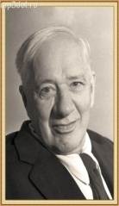

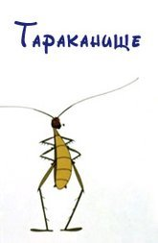
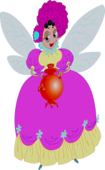

Звучит музыка «В гостях у сказки».
Дети входят в зал и садятся на стульчики.
Музыкальный руководитель: Ребята, сегодня я пригласила вас в зал, чтобы
отправиться в удивительное путеществие по сказкам.
Но сначала отгадайте загадку и скажите о каком времени
года я говорю:
Она хозяйка щедрая, всем радость принесет.
Закружит листьев праздничных, веселый хоровод.
Детишкам дарит яблоки и спелый виноград.
Деревьям - золотистый, изысканный наряд.
Дети: Об осени.
СЛАЙД№2
Муз. рук.: Правильно! Кто расскажет стихи об этом замечательном времени года?
Дети рассказывают 2-3 стихотворения об осени
Муз. рук.: Споём песню об Осени.
Дети поют песню об осени (по выбору музыкального руководителя)
Муз. рук.: А сейчас, я хочу вам рассказать историю, которая произошла
однажды осенью в долине Смешариков.
СЛАЙД №3
Как-то раз, тёплым осенним деньком Крош и Ёжик гуляли в лесу, собирали разноцветные листочки и любовались красотой осенней природы.
СЛАЙД №4
Но вдруг пошёл сильный дождь.
СЛАЙД №5
Ёжик раскрыл свой большой зонтик и предложил Крошу спрятаться под ним от дождя. Крош посмотрел на зонтик и сказал: «Ёжик, какой красивый зонт, а что на нём нарисовано?» «Разве ты не узнаёшь этих сказочных героев?» - спросил ёжик.
СЛАЙД№6
Ребята, а вы узнали их?
(Дети называют героев сказок, изображённых на зонтике: муха – цокотуха, Айболит, тараканище, крокодил)

2
Крош очень удивился, услышав эти имена, он не читал эти сказки.
СЛАЙД №7
Тогда Ёжик решил помочь другу , пригласил Кроша к себе в гости, достал книгу сказок и начал рассказывать ему о сказочных героях и о человеке, который придумал их всех и написал очень много сказок. Вы, ребята, конечно же знаете как зовут этого сказочника.
Тараканище придумал,
Бармалея сочинил.
Мойдодыра, Айболита
В своих сказках не забыл.
И про горюшко Федоры
Малым детям рассказал.
И про солнце, что украли,
Каждый с детства тоже знал.
Это не Чайковский.
Он – Корней …
Дети: Чуковский!
СЛАЙД №8
Муз. рук.: Правильно! Это – Корней Иванович Чуковский, русский писатель, он с
детства очень любил читать и прочитал много книг.
СЛАЙД №9
Корней Иванович сочинил много сказок, их знают и любят все дети.
СЛАЙД №10
Я предлагаю вам , ребята, отгадать загадки про сказочных героев Корнея Ивановича Чуковского.
1. В этой сказке именины,
Много было там гостей.
И на этих именинах
Появился вдруг злодей.
Он хотел убить хозяйку,
Чуть её не погубил.
Но коварному злодею
Комар голову срубил.
Дети: Муха – Цокотуха!
3
СЛАЙД №11
2.Боялись усатого
Все, хоть убей!
Но справился с ним
Удалой воробей!
Дети: Тараканище!
СЛАЙД №12
3. Долго-долго терпела посуда
И решила: «Уходим отсюда!»
Даже ложки ушли и стаканы,
И остались одни тараканы.
Все ушли от неё, без разбора.
Имя этой неряхи — ...
Дети: Федора из сказки «Федорино горе».
СЛАЙД №13
4. Плачет серенький зайчишка,
Плачет косолапый мишка,
Плачут волк и воробей:
«Солнце, выходи скорей!
Кто же солнце проглотил?»
Жадный, толстый ...
Дети: Крокодил из сказки «Краденое солнце».
СЛАЙД №14
5. Сначала слон мне позвонил,
За ним голодный крокодил.
Потом зайчатки и мартышки –
Кому перчатки, кому книжки.
И вновь, и вновь трезвонит он,
Неугомонный…
4
Дети: Телефон!
СЛАЙД №15
Муз. рук.: Молодцы! Вы хорошо знаете сказки Корнея Ивановича Чуковского. Я хочу
вам подарить волшебный зонтик, точно такой же как у Ёжика. С помощью
этого зонтика мы с вами сейчас отправимся в сказочное путешествие. Надо
только сказать волшебные слова: Волшебный зонтик, помоги,
В сказку нас перенеси!
СЛАЙД №16
(музыкальный руководитель крутит зонтик и вместе с детьми повторяет волшебные слова)
СЛАЙД №17
Муз. рук.: Посмотрите, Муха, Муха-Цокотуха,
Позолоченное брюхо!
Муха по полю пошла,
Муха денежку нашла.
Пошла Муха на базар
И купила самовар.
СЛАЙД №18
А наша муха не только любит пить чай да гостей встречать, но ещё и музыку слушать. А вы, ребята, любите музыку слушать?
(ответы детей)
Сейчас мы с вами послушаем музыкальные фрагменты и поиграем в игру «Песня, танец, марш»
СЛАЙД №19
Проводится музыкально – дидактическая игра «Песня, танец, марш».
(Дети слушают фрагменты произведений:С. Прокофьев «Марш», С. Рахманинов «Итальянская полька», Р. Шуман «Марш», Ф. Шопен «Вальс», П. Чайковский «Полька», музыка В Шаинского, слова М. Пляцковского «От улыбки», музыка В. Шаинского, слова А. Тимофеевский «День рожденья», музыка В. Шаинского, слова Э. Успенского «Чебурашка» и показывают соответствующую карточку, изображающую танцующих, поющих или марширующих детей).
Муз. рук.: Я вижу вы любите и знаете музыку. Мы отправляемся в следующую сказку.
5
СЛАЙД №20
(музыкальный руководитель крутит зонтик и вместе с детьми повторяет
волшебные слова: Волшебный зонтик, помоги, в сказку нас перенеси!)
Муз. рук.: А в какой сказке мы оказались, вы узнаете, отгадав загадку:
Лечит он мышей и крыс,
Крокодилов, зайцев, лис,
Перевязывает ранки
Африканской обезьянке.
И любой нам подтвердит:
Это - доктор ...
Дети: Айболит!
СЛАЙД №21
Муз. рук.: Повезло нам, что сейчас Айболит гостит у нас.
Всем здоровья нам желает, на зарядку приглашает.
СЛАЙД №22
Дети выполняют весёлую зарядку под музыку песни «Все спортом занимаются».
СЛАЙД №23
Муз. рук.: Захотел Айболит поиграть и кроссворд нам загадать.
1.Снова солнце проглотил этот жадный...
(крокодил)
СЛАЙД №24
2.У меня зазвонил телефон кто говорит...
(слон)
СЛАЙД№25
3. Он под деревом сидит, добрый доктор...
(Айболит)
СЛАЙД №26
4. Ты помял штанишки, друг?
Доставай скорей...
(утюг)
СЛАЙД №27
5.Пошла муха на базар и купила...
(самовар)
СЛАЙД №28

6
Вы правильно разгадали кроссворд, теперь мы можем прочесть загаданное слово: КНИГА!
СЛАЙД №29
Ребята, а вам нравятся книги в которых много иллюстраций, то есть картинок?
(ответы детей)
СЛАЙД №30
Посмотрите пожалуйста и скажите, из каких книг эти иллюстрации.
(ответы детей)
Совершенно верно, это картинки из сказок «Бармалей» и «Чудо – дерево».
СЛАЙД №31
Но случилась беда - картинки рассыпались на части и перепутались. Давайте попробуем их собрать.
Дети играют в игру «Собери картинку».
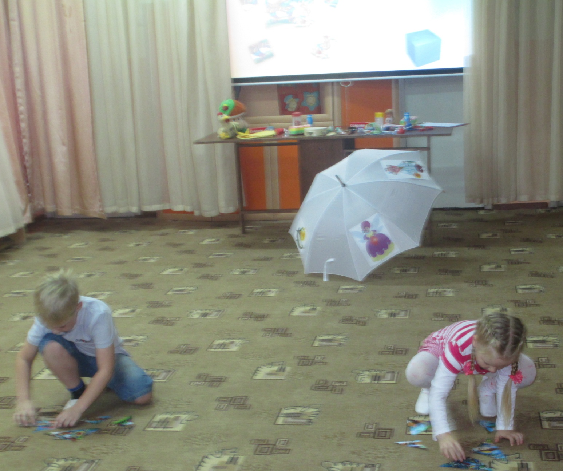

Муз. рук.: Молодцы, справились с трудной задачей. Нам пора в следующую сказку.
7
СЛАЙД №32
(музыкальный руководитель крутит зонтик и вместе с детьми повторяет
волшебные слова: Волшебный зонтик, помоги, в сказку нас перенеси!)
В какую же сказку мы попали?
Умывальников Начальник
И мочалок Командир!
Он - Великий Умывальник,
Знаменитый...
Дети: Мойдодыр!
СЛАЙД №33
Муз. рук.: Я думаю, ребята, что вы хорошо знаете и любите эту сказку. Кто помнит
стихи из неё?
(дети читают фрагменты сказки «Мойдодыр»)
СЛАЙД №34
Муз. рук.: Посмотрите, здесь изображены предметы, которые очень любит Мойдодыр.
Я, надеюсь, вы каждый день пользуетесь ими. А сейчас мы поиграем. Вы
разделитесь на две команды и будете соревноваться кто быстро и правильно
выберет и перенесёт в свою корзинку предметы из сказки «Мойдодыр».
Под весёлую музыку дети играют в игру «Найди предмет из сказки».
Муз. рук.: Молодцы! Вам понравилось наше сказочное путешествие?
(ответы детей)
Муз. рук.: Сегодня мы с вами, ребята, вспомнили замечательные сказки русского
писателя Корнея Ивановича Чуковского.
СЛАЙД №35
Крош и Ёжик прощаются с нами и дарят вам памятные медали, на которых изображены Корней Иванович и его сказочные герои.
(Под музыку детям раздают медальки и они уходят из зала).

